Jakub Domzała

04.05.2021

**Sprawozdanie nr 1**

**Temat: Wprowadzenie do GITa**

**Teoria:**

Github jest internetową biblioteką plików, ułatwiającą pisanie programów. Zaletami tego repozytorium jest możliwość wglądu do wcześniejszych wersji kodu, aby zobaczyć progres pisania np. Programów.

**Przebieg zadania:**

Prosty kalkulator w pliku batowskim:

Screen kodu: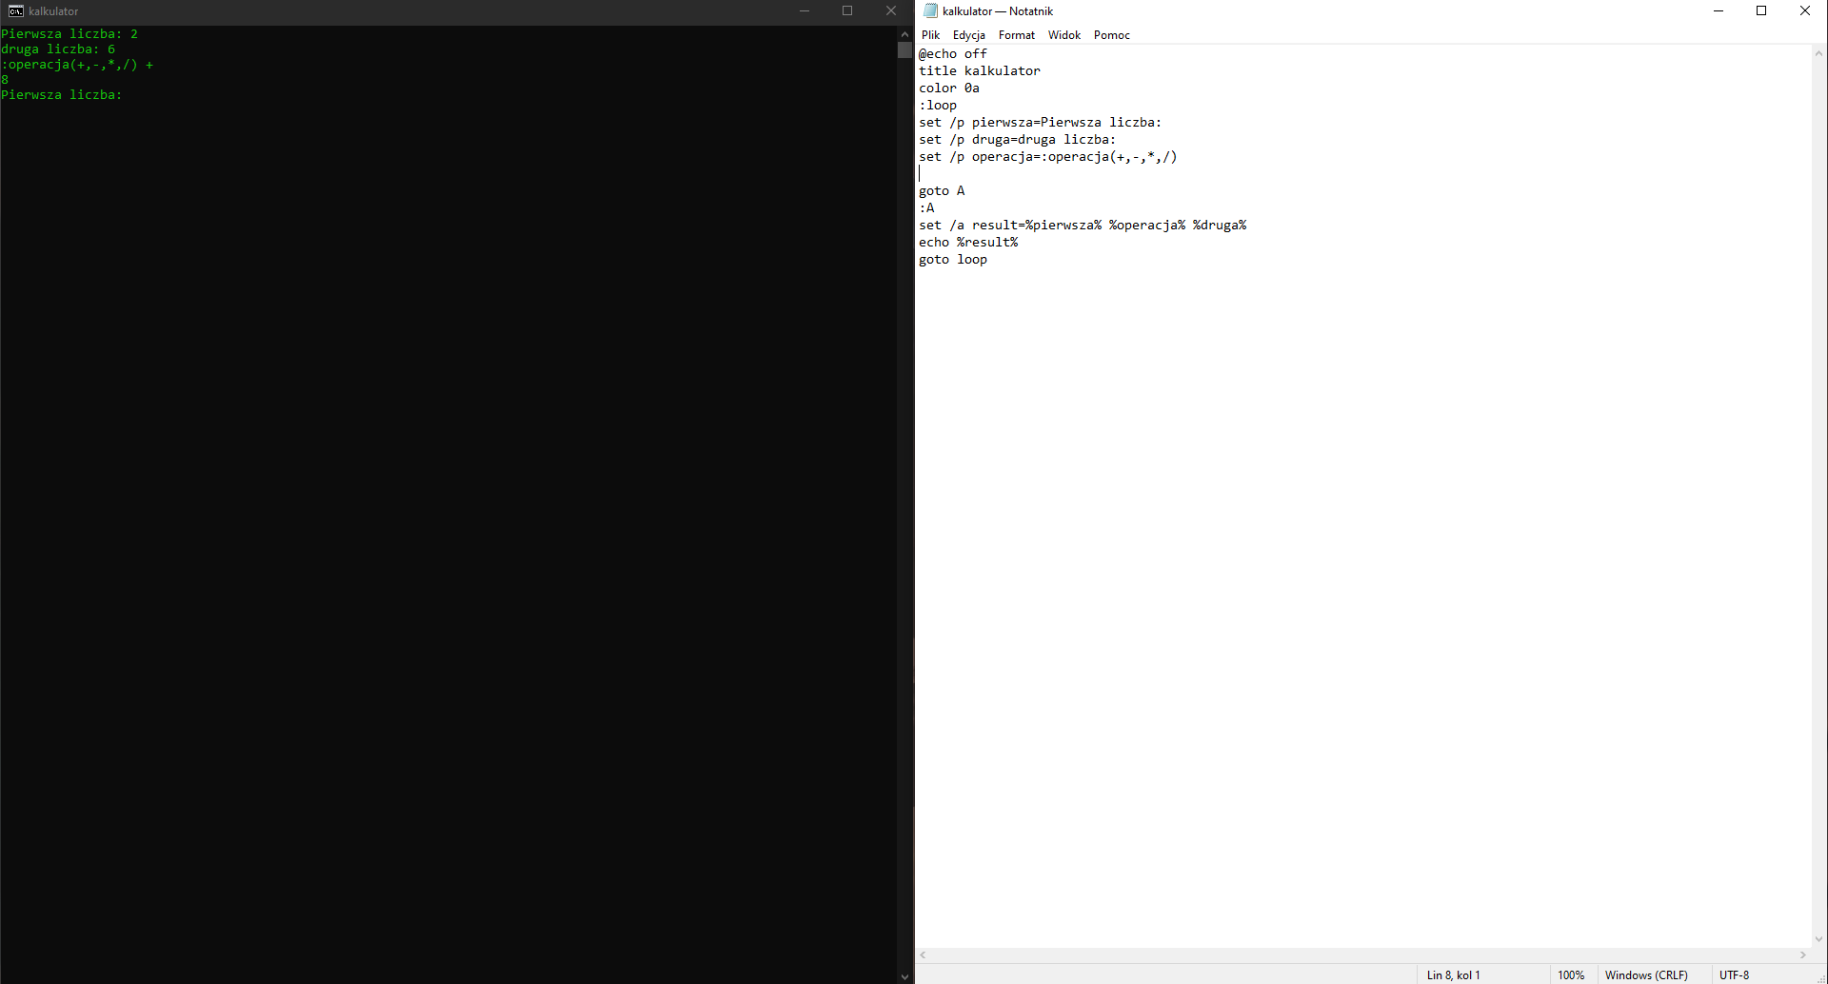

**Opis działania funkcji:**

Po wpisaniu pierwszej i drugiej liczby wybieramy rodzaj działania matematycznego z podanych w nawiasie, po czym program wylicza nam wynik. Możemy powtarzać operacje dopóki nie zamkniemy programu.